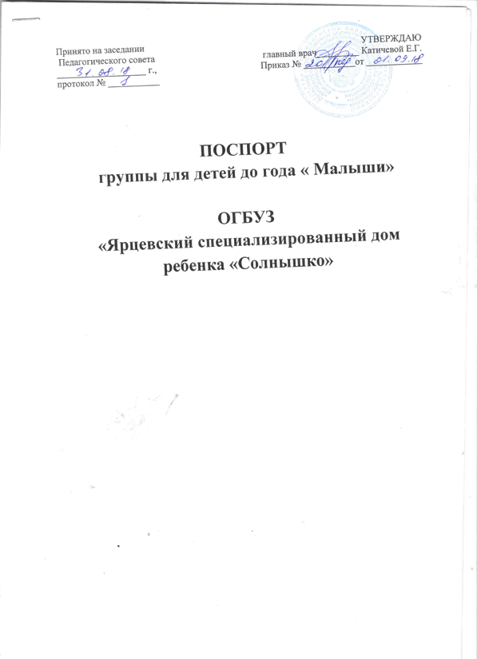

Группа для детей до года « Малыши» размещается на первом этаже и состоит из 7 отдельных помещений, оборудованных в соответствии с требованиями СанПиН №2.4.3259 – 15 от 09.02.2015г.
Буфетная :
№ | Наименование оборудования | Количество
1. | Гарнитур кухонный | 1
2. | Мойка для посуды (двойная) | 1
Спальня:
№ | Наименование оборудования | Количество
1. | Шкаф для хранения белья и детской одежды | 1
2. | Кроватки детские | 12
3. | Пеленальный стол | 1
4. | Стол взрослый | 1
5. | Стул взрослый | 1
Игровая комната:
№ | Наименование оборудования | Количество
2. | Диван мягкий | 1
4. | Секции для игрушек, игрового материала | 2
5. | Стол для кормления | 1
6. | Манеж стационарный | 2
 | Манеж напольный мобильный | 1
 | Пеленальный стол
 | ковер
 | зеркало
Туалетная комната:
№ | Наименование оборудование | Количество
1. | Шкаф для средств гигиены | 1
2. | Пеленальный стол | 2
3. | Унитаз | 1
4. | Раковина | 3
5. | Ванна | 1
6. | Горшечная | 1
Веранда холодная:
№ | Наименование оборудования | Количество
1. | Кроватки детские | 6
2. | Коляски детские прогулочные | 6
Прихожая
№ | Наименование оборудования | Количество
1. | Стол пеленальный | 1
2. | Кресло взрослое | 1

Комната для хранения детской одежды
№ | Наименование оборудования | Количество
1. | Стеллаж для хранения детской одежды | 1

Оборудование для развития двигательной активности детей:
№ | Наименование оборудования | Количество
1. | Ходуны | 3
 | прыгуны | 1
 | Качели/ маятник | 1

Минимальный перечень игрового оборудования, инвентаря
Образовательная область | игрушки
Познавательное развитие | Погремушки, мячи, баночки-вкладыши, кольца,резиновые игрушки. Игрушки разной фактуры по возрасту.
Физическое развитие | Мячи разных размеров, каталки, неваляшки. Мат для занятий на полу. Валики разных размеров. Ходунки, прыгунки, качели.
Развитие речи | Разнофактурные игрушки , изображающие животных, человека. Книжки для рассматривания по возрасту.
Художественно-эстетическое развитие | Шумячие, звучащие игрушки, погремушки, бубны, колокольчики, музыкальные шкатулки и т.д.

Учебно-методическое и обеспечение.
- Примерная основная образовательная программа дошкольного образования « От рождения до школы»
- «Система работы по профилактике отставания и коррекции отклонений в развитии детей раннего возраста» «Развивайся малыш!» О. В. Закревская.
- Научно-методические материалы для организации коррекционно-развивающей Коррекционно-развивающая работа с детьми раненого и младшего дошкольного возраста. Под ред. Н. В. Серебряковой
- Развивающие игры-занятия с детьми от рождения до 3 лет. Л.Н.Павлова
- Дидактические игры и упражнения по сенсорному воспитанию дошкольников под ред.Л.А.Вегнера
- «Моя первая книжка» мир вокруг меня. Серия предметных картинок
- Развитие игровой деятельности . Вторая группа раннего возраста Н.Ф. Губанова
- Сенсорное воспитание детей раннего возраста Ю.М.Хохрякова

Документация группы:
- Рабочая образовательная программа для группы детей до года
- Индивидуальные планы проведения развивающих занятий
- Журналы термометрии, стула
- Антропометрический журнал
- Журнал сдачи дежурств
- Журнал посещения детей родителями, родственниками, кандидатами
- Карты нервно-психического развития
- Подборка консультаций для родителей

Зонирование группы
Дом ребенка заменяет детям семью, поэтому задача коллектива максимально приблизить условия жизни к домашним, создать атмосферу уюта и комфорта.
Возрастные особенности моих воспитанников определяют требования к созданию предметно – развивающего пространства:
- Гибкость зонирования для самостоятельных игр, игр со взрослыми
- Безопасность и простор для развития двигательной активности, в том числе самостоятельной
- Яркость игрового материала
- Стимулирование речевой деятельности и эмоциональных реакций

1/ Зона двигательной активности.
Потребность в движении является важной задачей при организации предметно-развивающей среды. Дети имеют разные физические возможности: лежачие малыши , кто-то учится ползать, кто-то еще учится сидеть, стоять , поэтому «Зону двигательной активности» составляют два вида манежей: высокие – для лежачих малышей и низкие для детей , которые учатся сидеть и стоять. Большое открытое пространство в центре игровой комнаты с напольными коврами, дополненное оборудованием для каждого этапа физического развития: ходунки, прыгунки, качели ( для сидячих и лежачих детей)
2/ Центр развивающих игр,
Наполнен подборкой дидактических пособий и игр для занятий с детьми.
Направлен на развитие речи, сенсорного восприятия, мелкой моторики. Комплектация: игрушки - пищалки, игрушки – животные, бусы с пуговицами разного размера, бусы с шариками, бусы с кубиками, разнофактурные мешочки, кубики из разного материала (мягкие тканевые, пластмассовые), погремушки, яркие мячи и т.д. Данный дидактический материал используется воспитателями группы для проведения индивидуальных игр-занятий с детьми
3/ Музыкальный центр.
Здесь находятся музыкальные инструменты, шумелки, свистульки, которые доставляют детям много радостных минут, развивают фонематический слух и чувство ритма у малыша. Здесь же находится музыкальный центр, который используется для эмоциональной разгрузки, музыкального сопровождения образовательной деятельности, для совместного прослушивания музыкальных произведений. Музыкальный центр укомплектован подборкой музыкальных произведений для прослушивания и релаксирующих музыкальных композиций.
4/ Зона самостоятельных игровых действий детей:
На стеллажах в доступных для детей местах находится: мячи, неваляшки, фактурные игрушки, пирамидки, игрушки – каталки для того чтобы дети могли самостоятельно взять их.
Над манежами весят игрушки, погремушки для лежачих детей, чтобы они могли свободно дотянуться до них руками.
Содержание данных уголков красочно оформлено, доступно детям и соответствует их возрасту. Такая предметная среда обеспечивает возможность детям заниматься всеми видами детской деятельности. Также предусмотрена зона

